Практическая работа №1
«Команды Linux»
Цель работы: познакомиться с основными командами терминала Linux и научиться работать с файлами и правами доступа.
Работу выполнял в тестовой среде Linux. Ниже привёл команды, которые проверил, и результат их выполнения. Скриншоты сделаны с терминала, в котором открыт журнал реально выполненных команд. Работа с созданием отдельных пользователей здесь не проводилась.

Часть 1. Основные команды Linux
Сначала проверил, в какой папке нахожусь, и посмотрел содержимое корневого каталога. Затем создал папки test и test2. Для этого использовал pwd, ls, mkdir и cd.
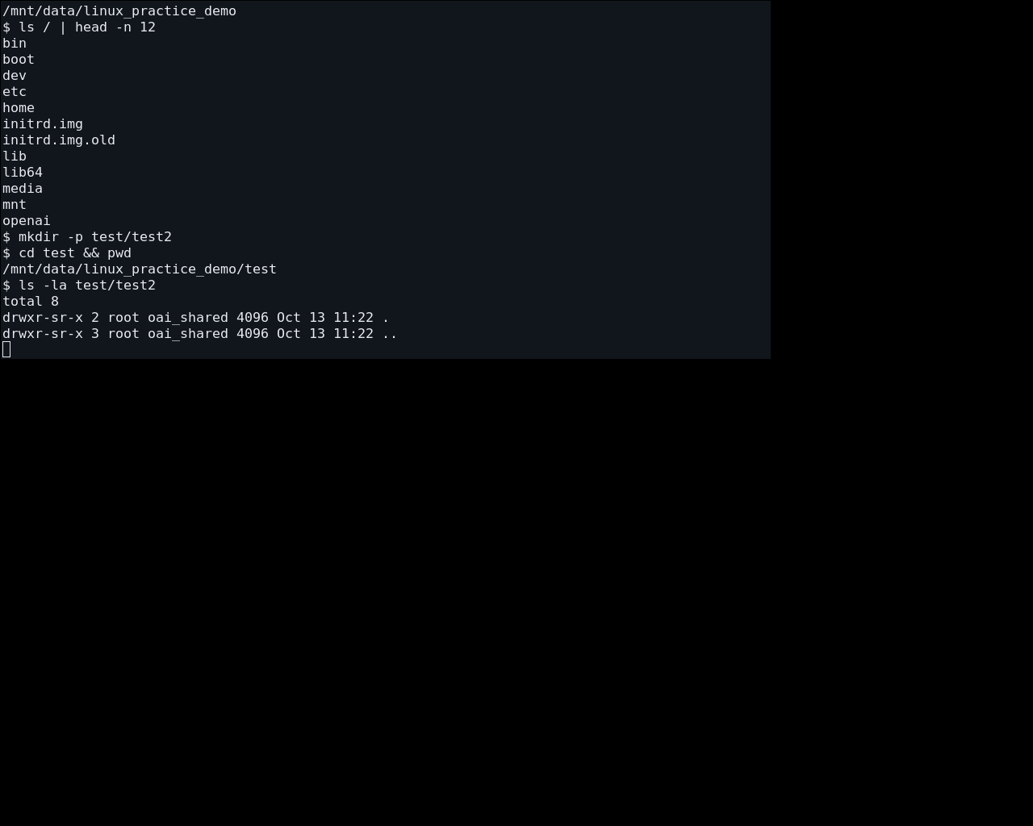
Рис. 1. Проверка каталогов и создание папок
После этого создал файл text, переименовал его в textSIT и сделал копию copy.txt. Дополнительно создал две ссылки: link (жёсткая) и simlink (символическая). Через ls -la видно, что символьная ссылка указывает на copy.txt.
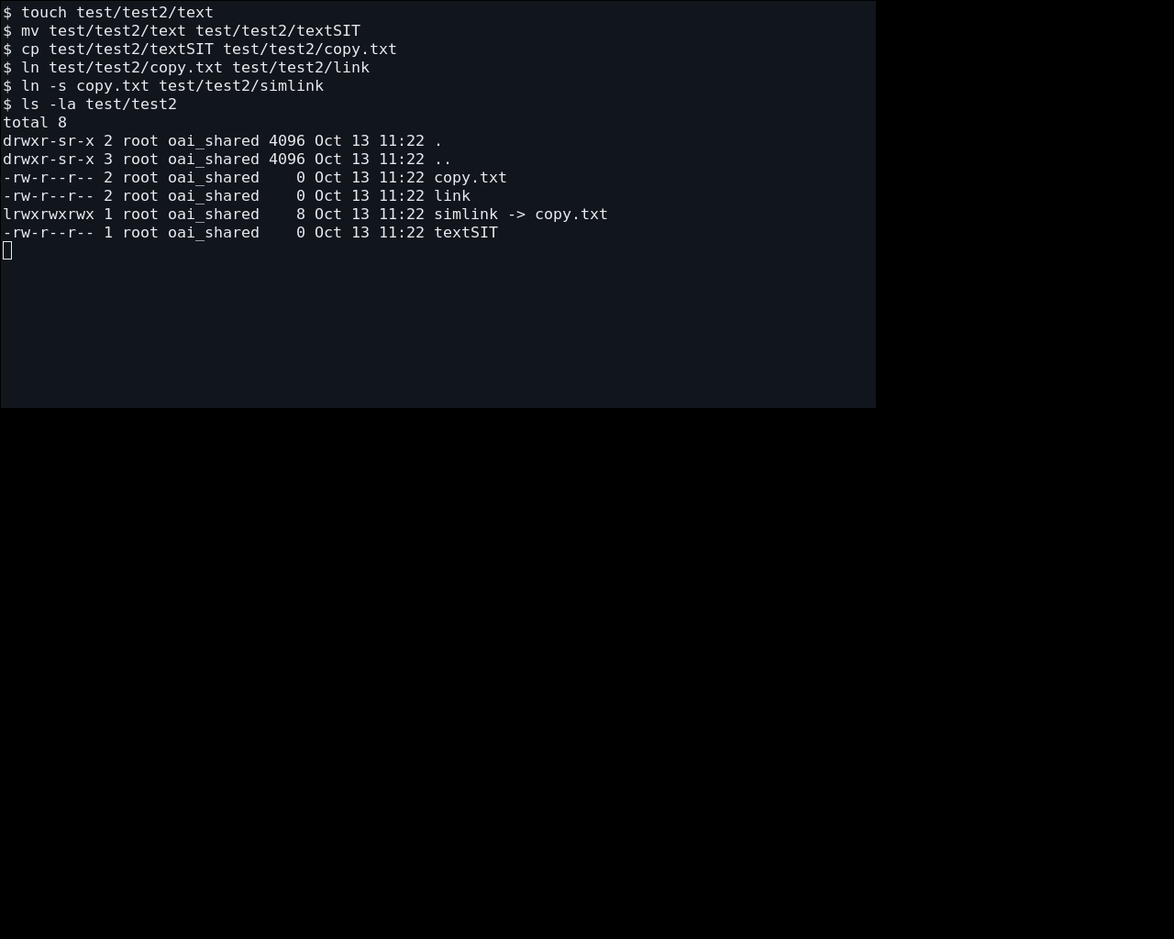
Рис. 2. Создание файлов, копии и ссылок

Часть 2. Права доступа
Проверил текущего пользователя и его группы командами whoami, id и groups. Затем посмотрел umask и поменял права файла командой chmod. Например, 640 означает: владельцу — чтение и запись, группе — только чтение, остальным — ничего.
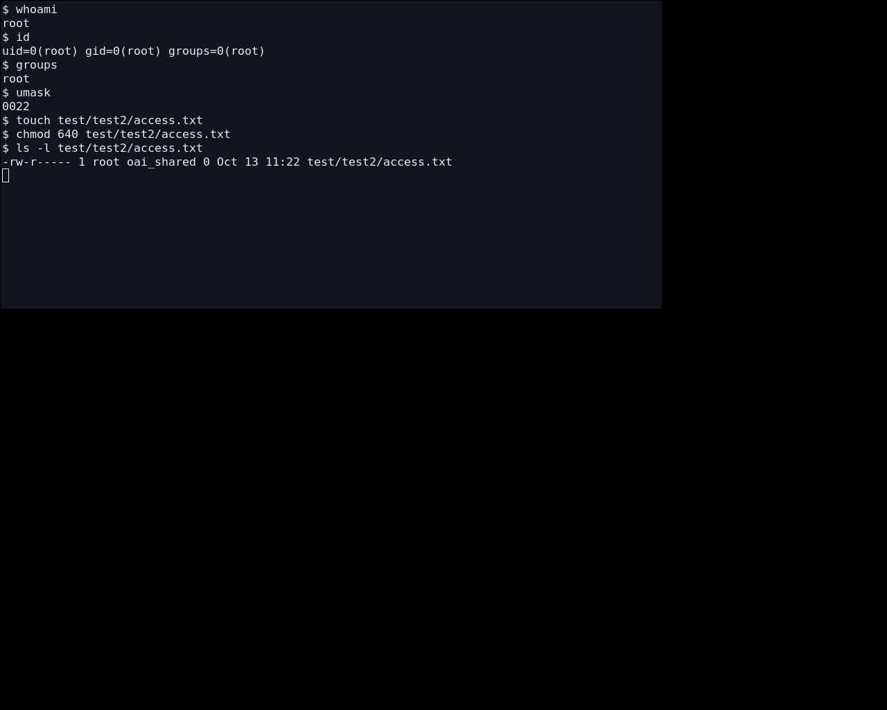
Рис. 3. Пользователь, группы и права файла
Отдельно попробовал umask 0077. Новый файл получил права только для владельца. Также проверил, как меняется строка прав после chmod 600 и chmod 664.
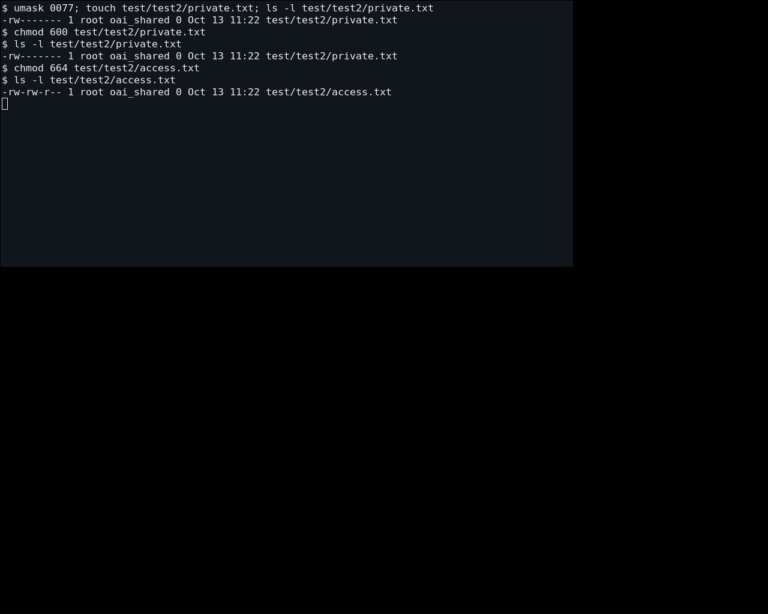
Рис. 4. Работа с umask и chmod
Создание пользователя sit2, смену пользователя и запись в чужой файл в этой тестовой среде не выполнял, поэтому эти пункты не отмечаю как сделанные.

Завершение работы
В конце удалил все созданные файлы, ссылки и папки. Проверил, что каталог test2 пустой перед удалением.
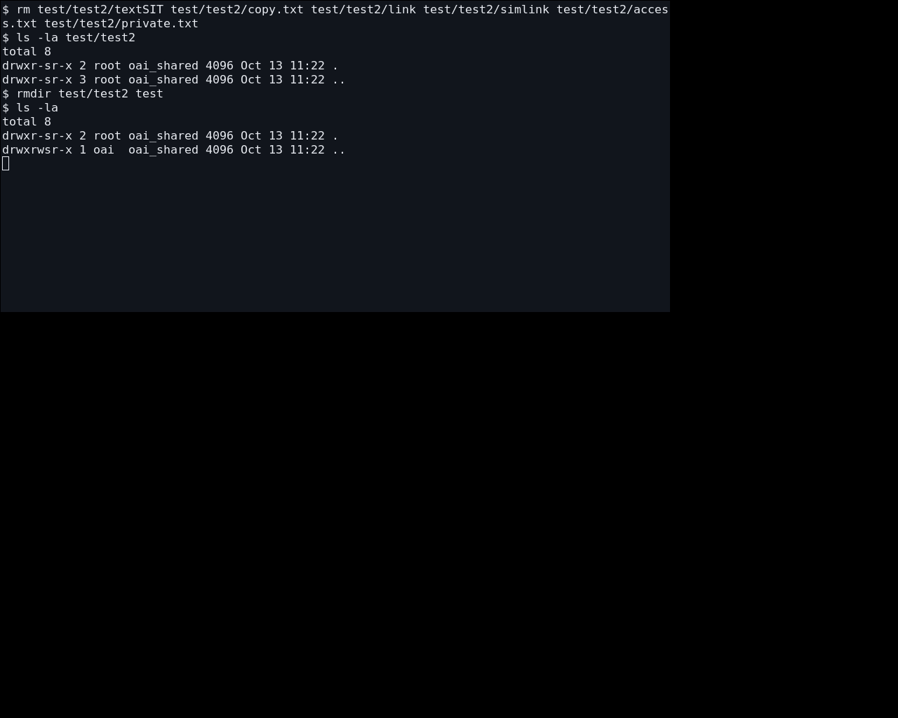
Рис. 5. Удаление созданных файлов и каталогов

Вывод
За время работы разобрался с основными командами для папок и файлов, попробовал копирование, переименование и ссылки. С правами доступа тоже стало понятнее: можно отдельно настраивать доступ владельцу, группе и остальным. Часть задания с добавлением пользователей осталась без практической проверки.

